青铜峡市铝业学校开展国家安全
主题教育启动大会工作简报
2022年第1期
青铜峡市铝业学校 2022年4月

铝业学校开展国家安全主题教育启动大会
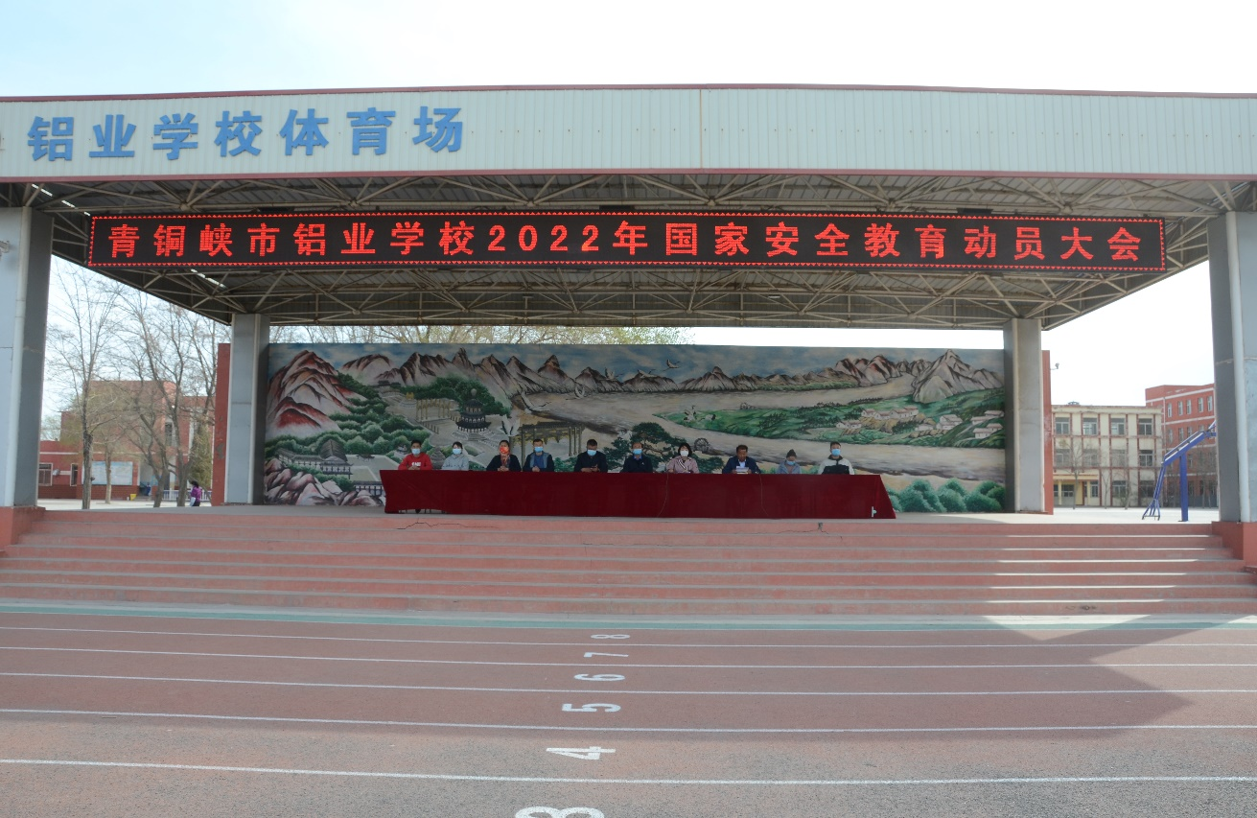
为深入学习贯彻习近平总书记关于总体国家安全观的重要论述和视察宁夏重要讲话精神，将国家安全融入学生日常教育活动中，强化师生保护国家安全的意识，青铜峡市铝业学校于4月1日上午在学校体育场开展了国家安全教育主题升旗仪式。会上宣读了《铝业学校国家安全教育实施方案》，学校党支部书记、校长王忠同志做了动员讲话。
